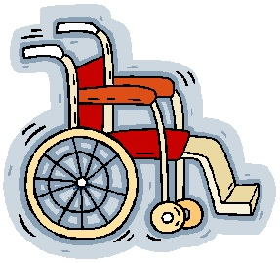C:\Users\Ryo\AppData\Local\Microsoft\Windows\Temporary Internet Files\Content.IE5\SSY2A9SU\MC900227931[1].wmf

ピアカウンセリングは、障害をもつ仲間同士が話を聞き合うことでお互いに気持ちを分かち合い、本来の力を取り戻していくものです。

今回、障害のない方も含め、より多くの方にピアカウンセリングの素晴しさを知ってもらうため、講演会を開催します。

ピアカウンセリングに興味のある方はぜひご参加ください。みなさんの参加をお待ちしています。

日時 201４年９月１４日（日）１４：００～１６：００

※受付は1３：３0より行います。

会場 行橋市コミュニティーセンター

福岡県行橋市西宮市2丁目１－７　ＪＲ行橋駅横（駅から徒歩1分）

参加資格 ピアカウンセリングに興味のある方ならどなたでも

定員 ３０名

締切日 201４年９月１２日（金）

参加費 無料

講師 児玉良介（自立生活センター・エコー）

主催 自立生活センター・エコー

後援 全国自立生活センター協議会

≪申し込み・問い合わせ先≫

自立生活センター・エコー（担当　児玉）

電話： ０９３－２８０－７８２８

ファックス： ０９３－２８０－７８４１

メール： [aieru2006@yahoo.co.jp](mailto:aieru2006@yahoo.co.jp)

住所： 福岡県北九州市小倉南区朽網東４丁目１２－３０

**ピアカウンセリング**

**講 演 会**